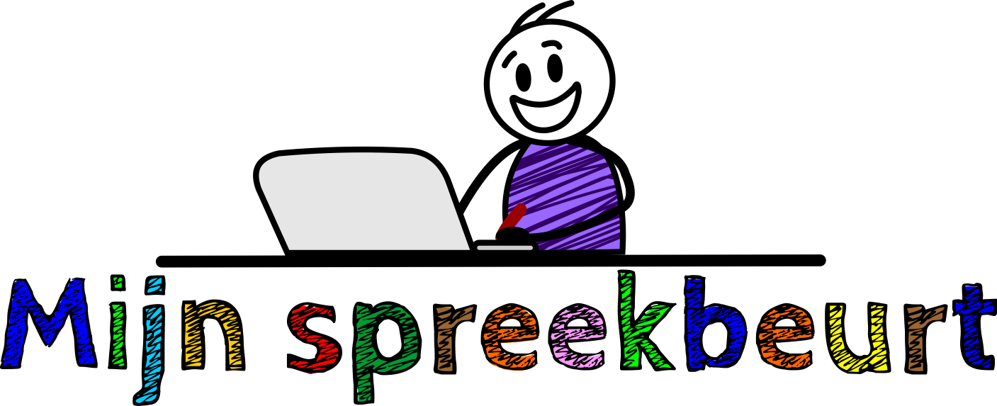

Naam: ________________________________________

Onderwerp: ________________________________________

Datum: _________________________________________

Beoordelingspunten
Komen de volgende punten aan de orde in je spreekbeurt (bij ja een vinkje geven):
□ | Je vertelt waar je spreekbeurt over gaat;
□ | Je vertelt waarom je het onderwerp hebt gekozen;
□ | Je maakt gebruik van minimaal 5 deelonderwerpen;
□ | Je vertelt over je onderwerp (in plaats van voorlezen)
□ | Je kijkt de gehele klas aan;
□ | De klas krijgt de mogelijkheid om vragen te stellen;
□ | Je hebt goede informatie gebruikt;
□ | Je gebruikt je eigen woorden;
□ | Je bent verstaanbaar voor iedereen;
□ | De spreekbeurt duurt minimaal 10 minuten / maximaal 15 minuten;
□ | Je maakt gebruik van een PowerPoint oid.

Bevat de Presentatie de volgende punten:
□ Het onderwerp
□ Minimaal 5 bijpassende plaatjes
□ Alleen steekwoorden (geen hele zinnen)
□ Leuke achtergrond
Inhoud: |  | Verzorging: |  |  | Uitvoering:
□ Zeer goed |  | □ Zeer goed |  |  | □ Zeer goed
□ Goed |  | □ Goed |  |  | □ Goed
□ Ruim voldoende |  | □ Ruim voldoende |  |  | □Ruim voldoende
□ Voldoende |  | □ Voldoende |  |  | □ Voldoende
□ Matig |  | □ Matig |  |  | □ Matig
□ Onvoldoende |  | □ Onvoldoende |  |  | □ Onvoldoende

Beoordeling spreekbeurt groep 6



Wat ging goed bij je spreekbeurt:

Waar kan je bij een volgende spreekbeurt nog aandacht aan besteden:

Beoordeling:

